ANEXO ACTA: DETALLES DE ACTIVIDAD DE FISCALIZACIÓN

DFZ-2014-391-XV-NE-IA

Fecha de inspección | Proyecto | Titular
05-12-2014 | Servicio de Limpiado de Autos Integral AUTOLIMPIO | Susana Rivera Inostroza
Tipo de establecimiento |  | R.U.T.
Actividad Comercial (según punto 2, Artículo 6°, D.S. N° 38/11 MMA) |  | 10.868.093-8
Motivo de la actividad de fiscalización |  | N° identificador de denuncia
Denuncia |  | 2112

INSPECCIÓN AMBIENTAL

Norma asociada | Obligación | Observaciones | Conclusiones
Decreto Supremo N° 38 de 2011 del Ministerio del Medio Ambiente, que establece Norma de Emisión de Ruidos Generados por Fuentes que Indica. | Artículo 7° .- Los niveles de presión sonora corregidos que se obtengan de la emisión de una fuente emisora de ruido, medidos en el lugar donde se encuentre el receptor, no podrán exceder los valores de la Tabla N° 1  (extracto Tabla N° 1 D.S. N°38/11MMA) | Respecto de la denuncia ID 2112, se realizaron tres (03) mediciones de nivel de presión sonora, con el objetivo de evaluar tres condiciones diferentes de operación del Servicio AUTOLIMPIO, que se detallan en la Tabla 1 de la sección de Registros de este anexo de acta, todas ejecutadas de acuerdo con el procedimiento indicado en la Norma de Emisión (D.S. N° 38/2011 MMA). Las mediciones fueron realizadas desde patio de la vivienda del denunciante (Receptor N° 1), ubicada en San Marcos 460, en condiciones de medición exterior (ver Imagen 1 ).  Una vez obtenido el NPC para cada proceso evaluado, 53 dBA (aspirado), 54 dBA (aspirado y lavado) y 49 dBA (solo lavado), como se puede observar en fichas en registro del Anexo 1, se realizó la evaluación de los niveles medidos. Para esto se homologó la zona donde se encuentran el receptor, concluyéndose que el Receptor N° 1, ubicado en el sector habitado, corresponde a Zona ZCA, del Plan Regulador de la comuna de Arica, la que es homologable a Zona III del D.S. N° 38/2011 MMA.  Se indica en el acta de inspección que queda como actividad pendiente la realización de mediciones de ruido de fondo, pero dado que las mediciones evaluadas y sin haber sido corregidas por ruido de fondo, se encontrarían igualmente a más de 10 dBA por debajo del límite (ver Tabla 1), no se realiza evaluación del ruido de fondo del sector y se contrastan directamente los NPC obtenidos sin corrección, contra el límite correspondiente a la ubicación del receptor. | Con base en los antecedentes mencionados, se indica que no existe superación del límite de 65 dBA, correspondiente a zona III, para el periodo Diurno, según la Norma de Emisión asociada, en el receptor N° 1.
  Zona | De 7 a 21 horas [dBA]
  Zona III | 65

REGISTROS: EVALUACIÓN E IMÁGENES

Registros
Receptor | NPC [dBA] | Ruido de Fondo [dBA] | Zona | Límite [dBA] | Excedencia [dBA] | Estado
Receptor N° 1 (Aspirado de vehículo) | 53 | N/A | (Zona ZCA) III | 65 | 0 | Conforme
Receptor N° 1 (Aspirado y lavado) | 54 | N/A | (Zona ZCA) III | 65 | 0 | Conforme
Receptor N° 1 (Lavado de vehículo) | 49 | N/A | (Zona ZCA) III | 65 | 0 | Conforme

Tabla 1 | Fecha: 05-12-2014
Descripción Medio de Prueba: Evaluación de mediciones realizadas.

Registros
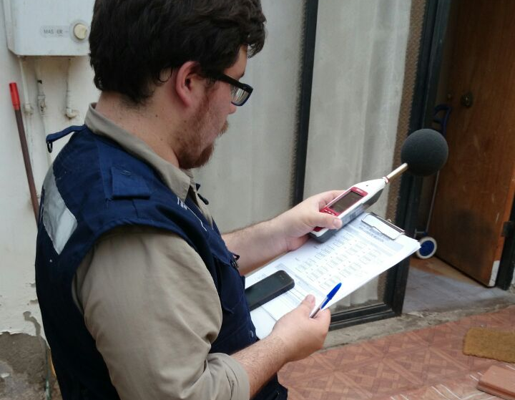

Imagen 1. |  | Fecha: 05-12-2014
DATUM WGS84; HUSO 19 K | Norte: 7.956.079 |  | Este: 360759
Descripción Medio de Prueba: Vista Receptor N° 1 de medición de Ruido.

Anexo 1: REGISTROS: FICHAS DE INFORME TÉCNICO DE MEDICIÓN DE RUIDO.

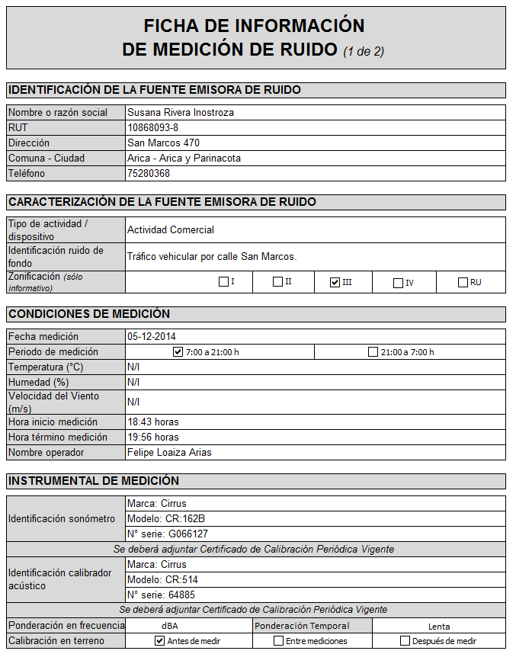

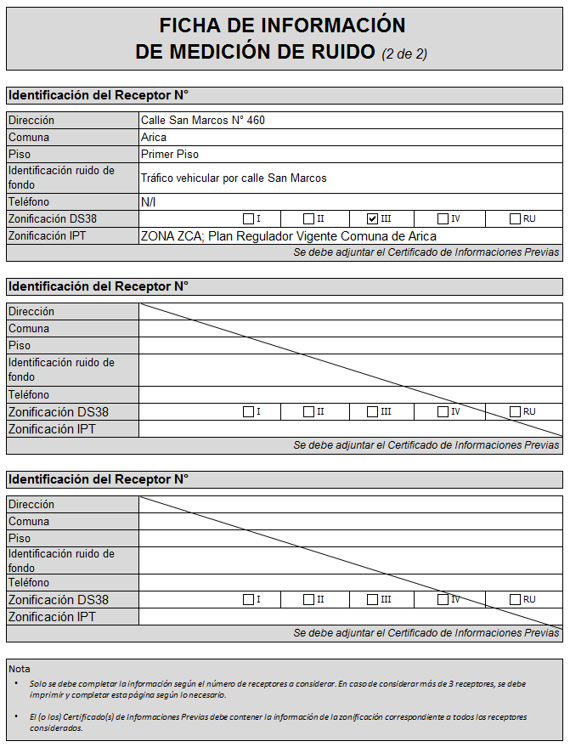

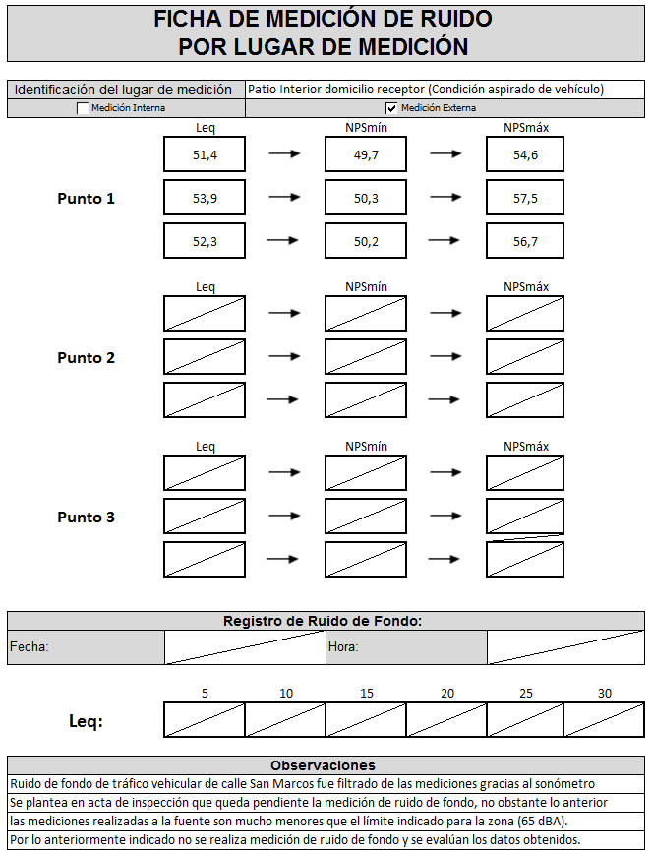

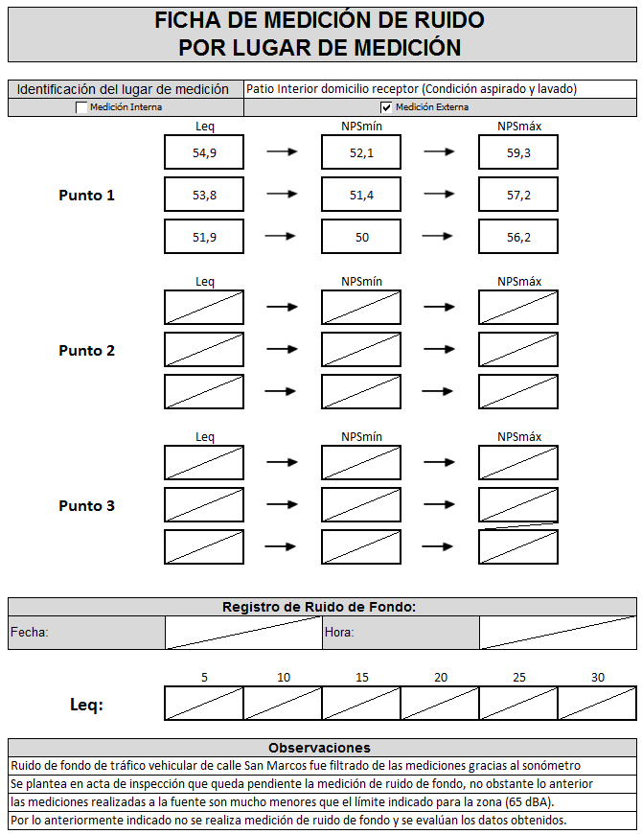

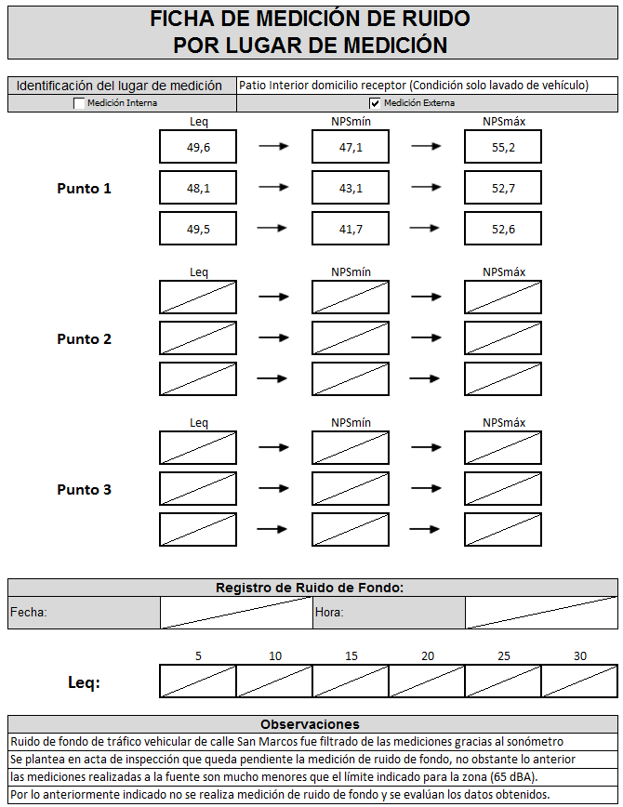

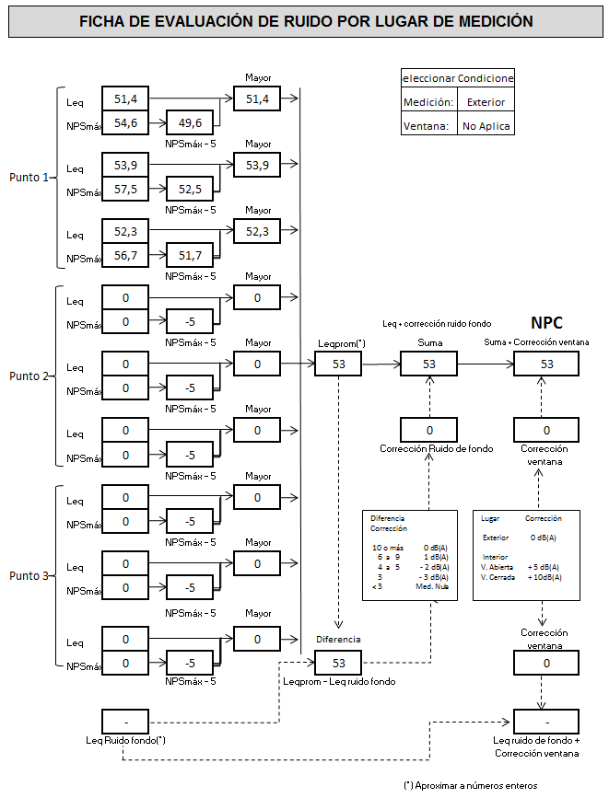

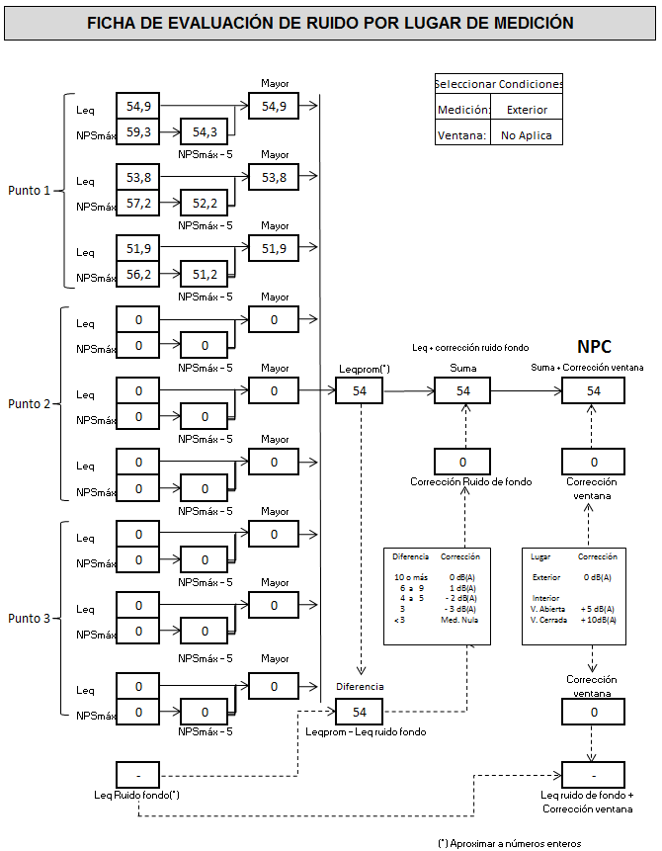

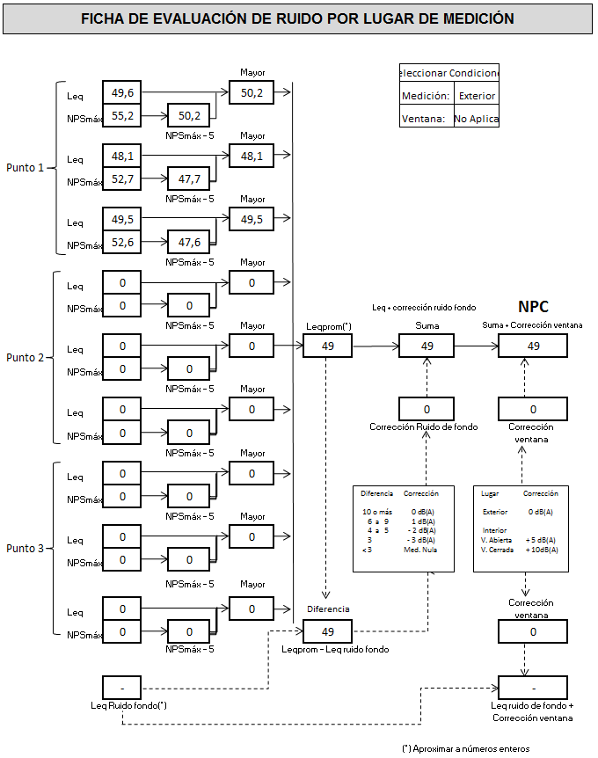

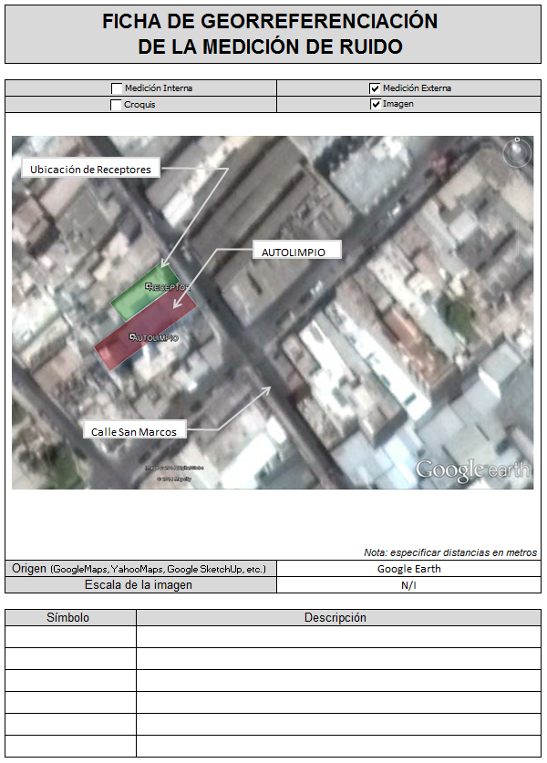

Anexo 2: CERTIFICADOS DE CALIBRACIÓN DE SONÓMETRO Y CALIBRADOR ACÚSTICO.

